**Галуга Максим, 121701**

**ППОИС**

**Pygame, Вариант 5; Asteroids**

Реализация

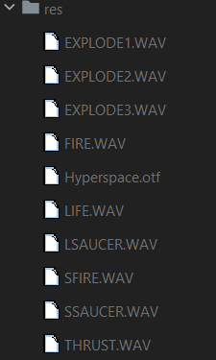Все звуки игры храним в отдельной директории

Создаем директорию util, где будем хранить все основные компоненты для всей игры: геометрия, описание вектора 2d, спрайты.

Демонстрация некоторых функций из geometry: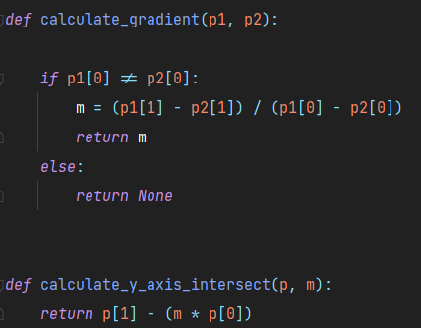

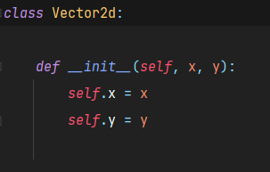Vector2d:

Основные характеристики 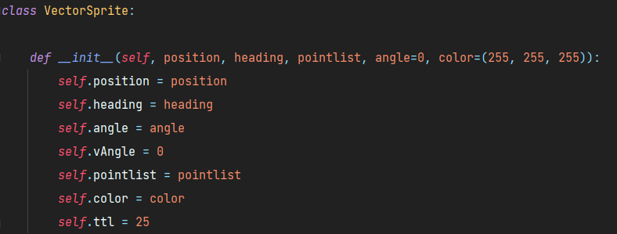Vectorsprites :

Создаем классы “врагов”:

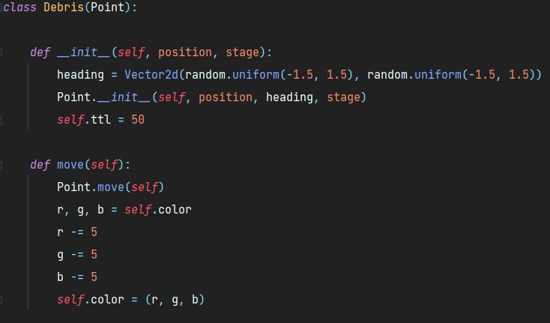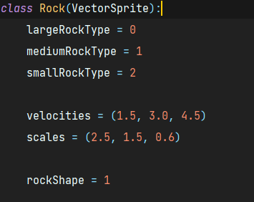

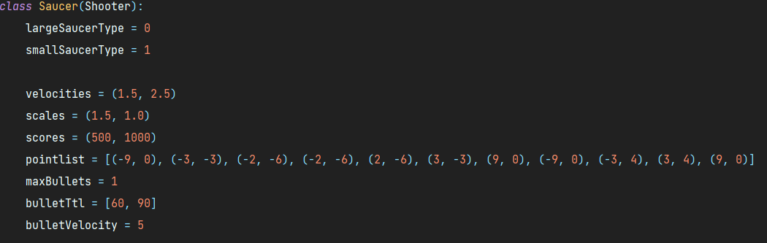

В саунд менеджере инициализируем звуки и создаем функции для их использования:

